|  |  |  |  |  |
| --- | --- | --- | --- | --- |
|  | INSTRU CTIVO  **ATENCIÓN CASOS DE NIÑOS, NIÑAS Y JÓVENES MIGRANTES QUE SON REFERIDOS POR EL CONSEJO NACIONAL DE ATENCIÓN AL MIGRANTE DE GUATEMALA (CONAMIGUA)** | | | |
| Del proceso: Atención a niñez y juventud migrante | Código: **MIG-INS-01** | Versión: 1 | Página 1 de 3 |

# REGISTRO DE REVISIÓN Y APROBACIÓN:

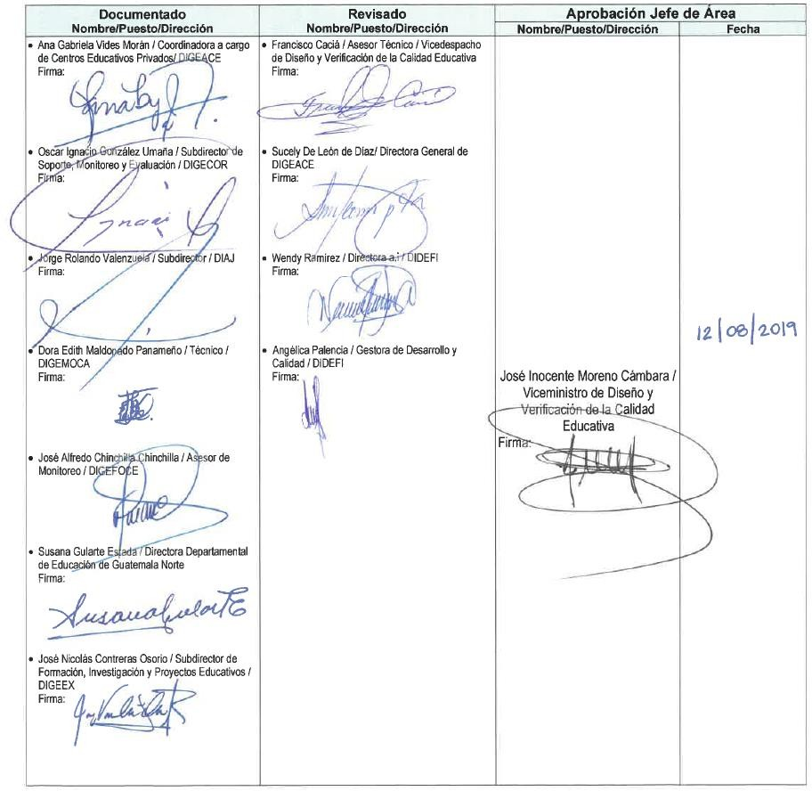

|  |  |  |  |  |
| --- | --- | --- | --- | --- |
|  | INSTRU CTIVO  **ATENCIÓN CASOS DE NIÑOS, NIÑAS Y JÓVENES MIGRANTES QUE SON REFERIDOS POR EL CONSEJO NACIONAL DE ATENCIÓN AL MIGRANTE DE GUATEMALA (CONAMIGUA)** | | | |
| Del proceso: Atención a niñez y juventud migrante | Código: **MIG-INS-01** | Versión: 1 | Página 2 de 3 |

1. **GLOSARIO**

|  |  |  |
| --- | --- | --- |
| **1.-** | **CONAMIGUA** | Consejo Nacional de Atención al Migrante de Guatemala |
| **2.-** | **SEN** | Sistema Educativo Nacional |

1. **DESCRIPCIÓN DE ACTIVIDADES Y RESPONSABLES:**

El Consejo Nacional de Atención al Migrante de Guatemala -CONAMIGUA-, es el Ente gubernamental encargado de coordinar, definir, supervisar y fiscalizar las acciones del Estado encaminadas a proteger, atender y brindar asistencia y auxilio a las y los migrantes guatemaltecos, a sus familias en Guatemala, así como de la población deportada y retornada al país y de los migrantes que se encuentran en el territorio nacional.

Como parte del protocolo de asistencia a migrantes y sus familias, CONAMIGUA solicita por la vía oficial al Ministerio de Educación, una evaluación técnica del caso para determinar algún apoyo dentro de las competencias del Ministerio de Educación.

El objetivo de este instructivo es determinar la ruta de atención, los responsables y las funciones que llevarán a cabo las distintas dependencias del Ministerio de Educación, para atender los casos referidos por CONAMIGUA, en relación a niños, niñas y jóvenes migrantes.

Por ello se esperan los resultados siguientes:

* + Propiciar la inserción del niño, niña, joven migrante o miembros de su familia al Sistema Educativo Nacional, de acuerdo a los servicios educativos oficiales que se encuentren vigentes en la norma y que sean viables de aplicar para la atención de cada caso.
  + Informar por la vía oficial, de lo actuado, con base en el Acuerdo Gubernativo Número 225-2008 “Reglamento Orgánico Interno del Ministerio de Educación” y del Acuerdo Gubernativo Número 165-96 “Creación de las Direcciones Departamentales de Educación”, para el apoyo de los niños, niñas y jóvenes migrantes dentro y fuera del país.

# C.1. Atención a niñez y juventud migrante

|  |  |  |
| --- | --- | --- |
| **Actividad** | **Responsable** | **Descripción de las Actividades** |
| **1. Trasladar solicitud** | CONAMIGUA | Traslada por la vía oficial, la solicitud de apoyo junto con el formulario MIG-FOR-01 “Registro de niños, niñas y jóvenes en edad escolar (4 a 17 años) de los casos referidos por CONAMIGUA”, (ficha de datos de cada caso), dirigida al señor Ministro de Educación, con copia a la Dirección General de Coordinación de Direcciones Departamentales de Educación -DIGECOR-. |
| **2. Asignar caso a DIDEDUC** | DIGECOR | Asigna el caso a la Dirección Departamental de Educación de la jurisdicción, para su análisis, resolución, seguimiento y notificación. |

|  |  |  |  |  |
| --- | --- | --- | --- | --- |
|  | INSTRU CTIVO  **ATENCIÓN CASOS DE NIÑOS, NIÑAS Y JÓVENES MIGRANTES QUE SON REFERIDOS POR EL CONSEJO NACIONAL DE ATENCIÓN AL MIGRANTE DE GUATEMALA (CONAMIGUA)** | | | |
| Del proceso: Atención a niñez y juventud migrante | Código: **MIG-INS-01** | Versión: 1 | Página 3 de 3 |

|  |  |  |
| --- | --- | --- |
| **Actividad** | **Responsable** | **Descripción de las Actividades** |
| **3. Asignar caso a Autoridad Distrital** | Director Departamental de Educación | Por medio de oficio, asigna el caso a la Autoridad Distrital, para hacer las averiguaciones necesarias únicamente en materia educativa, tanto de las personas involucradas como de las instituciones educativas que puedan resolver. |
| **4. Elaborar informe**  **circunstanciado** | Autoridad Distrital | Derivado de la investigación del caso, elabora informe circunstanciado sobre: los datos del menor o de los familiares de primer grado o de segundo grado de consanguinidad, que pueden ser insertos al Sistema Educativo Nacional. Indica el servicio educativo oficial escolar o extraescolar al que se le puede adherir, la institución educativa que lo recibirá y los trámites que se deben llevar a cabo para concretar el ingreso.  Si no es posible el ingreso al SEN, especifica las razones.   * **NOTA:** En el caso de realizarse la inserción al SEN, adjunta al informe circunstanciado el instrumento de verificación de incorporación o reincorporación de la Dirección General de Monitoreo y Verificación de la Calidad -DIGEMOCA-. |
| **5. Coordinar ingreso** | Autoridad distrital | Coordina con las autoridades de los servicios educativos oficiales a los que se insertarán los niños, niñas, jóvenes migrantes o familiares de primer grado o de segundo grado de consanguinidad, para realizar los trámites que la normativa vigente exige. |
| **6. Informar a DIGECOR** | Director Departamental de Educación | Con base en el informe circunstanciado de la Autoridad Distrital, informa a DIGECOR de lo actuado, las posibles soluciones o el desistimiento del caso. |
| **7. Informar a CONAMIGUA** | Persona designada DIGECOR | Informa por la vía oficial, al Consejo Nacional de Atención al Migrante de Guatemala, con copia al Despacho Superior del Ministerio de Educación, sobre lo actuado en el caso. |
| **8. Llevar registro de los casos** | Persona designada DIGECOR | Registra en el formulario MIG-FOR-02 “Registro de casos de niñas, niños y jóvenes migrantes referidos por CONAMIGUA”, los datos generales de cada caso, para crear un repositorio de información. |

1. **ANEXOS**

MIG-FOR-01 “Registro de niños, niñas y jóvenes en edad escolar (4 a 17 años)”

MIG-FOR-02 “Registro de casos de niñas, niños y jóvenes migrantes referidos por CONAMIGUA”